Maquette Puissance 4

But Du Projet :

Concevoir un programme permettant à deux enfants de faire une partie de Puissance 4 en langage C.

Présentation du jeu :

Le jeu Puissance 4 est un jeu qui se joue par groupe de 2 personnes. Il consiste à faire tomber des jetons tour à tour dans une grille de 6 lignes et 7 colonnes.

- comment gagner : Pour gagner, il suffit de réussir à aligner 4 jetons dans cette grille. On peut aligner ces jetons de différentes façons : horizontalement, verticalement ou encore en diagonal.

- qui commence : on effectuera un tirage au sort avec notre programme. Suite à ce tirage, on affichera qui commence à l’ecran.

- comment on joue : chaque joueur pourra poser un pion l’un après l’autre et chque pion que l’on pose tombe évidemment à la ligne la plus basse ou il n’y a pas de pion.

Exemple de partie:

Ici, les rougent gagnent car ils ont alignés
4 jetons en diagonal.
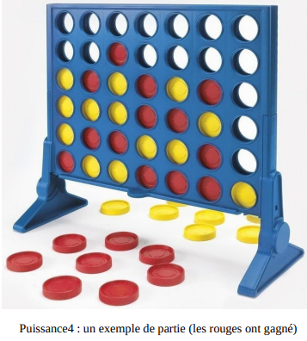

Affichage Partie:

La grille sera affichée de cette facon :

1 2 3 4 5 6 7

| | | | | | | |
| | | | | | | |
| | | | | | | |
| | | | | | | |
| | | | | | | |
| | | | | | | |

- Les pions seront représenté par des carrés ( □ ) pour le joueur 1 et des triangles ( △ ) pour le joueur 2.

- Si on choisit de poser un pion ou la place est libre alors on verra notre grille s’actualiser et afficher notre pion.

1 2 3 4 5 6 7

| | | | | | | |
| | | | | | | |
| |△| | | | | |
| |△|□| | | | |
| |△|□| | | | |
| |△|□|□| | | |

Joueur 1 où voulez-vous mettre un pion ?

- En fin de partie on affiche qui a gagné ou égalité si il n’y a pas eu de gagant et la grille de fin. Puis on demande si ils veulent rejouer.

1 2 3 4 5 6 7

| | | | | | | |
| | | | | | | |
| |△| | | | | |
| |△|□| | | | |
| |△|□| | | | |
| |△|□|□| | | |

Fin de Partie : Le joueur 2 a gagné.
Voulez-vous rejouer (oui / non)

Déroulement du programme (idée générale du programme):

1)On regarde qui commence.

2)Le joueur qui commence choisira son action.

3)On regarde si elle est réalisable : si oui, on actualise la grille et si non on lui demande de faire une autre action.

4)Pareil pour le second joueur.

5)On répète jusqu’à ce qu’un joueur gagne ou qu’il y est égalité (tableau rempli) puis on affiche le résultat de la partie.

6)Une fois le message de fin de partie affiché, on demandera aux joueurs si ils veulent rejouer. Si oui on relancera le programme, si non, le programme s'arrêtera.

Erreurs :

1) Si on veut mettre un pion où il n’y a plus de place dans la colonne, on lui demandera de re-choisir.

2) Si il saisit une colonne inexistante alors on lui demandera de ressaisir dans une des sept colonne.

